Отчет по лабораторной работе №3
по учебной дисциплине «Операционные системы и архитектура компьютера»
на тему
«Управление потоками и синхронизация»

Выполнил:
студент группы М8О-206БВ-25
Смирнов В.А.
Проверил:
Ассистент Центра ТОП-ИТ
Ефимов Д.А.

Москва 2026

1. Цель работы
Приобретение практических навыков в:
• Управление потоками в ОС
• Обеспечение синхронизации между потоками

2. Краткое описание архитектуры решения
Вариант: 13
K раз наложить фильтр, использующий матрицу свертки, на матрицу вещественных чисел. Размер окна задается пользователем.

2.1 Входные данные и интерфейс программы
Входной текстовый файл содержит число строк R и столбцов C, затем R·C значений double. Матрица хранится в непрерывном массиве. Элемент (r,c) имеет индекс r·C+c. Основные параметры запуска:
./filter -i input.txt -w W -k K -t P [-o output.txt] [-v]
Параметр | Назначение
-i | Входной файл с матрицей
-w | Сторона квадратного окна W
-k | Число проходов K
-t | Максимум вычисляющих потоков
-o | Запись результата в файл
-v | Вывод PID, TID и диапазоны строк в stderr
Таблица 1 – Параметры запуска

2.2 Вычисление одного прохода
Все коэффициенты ядра равны 1/W². Для каждой ячейки суммируются произведения элементов ее окрестности на коэффициенты ядра. Результат записывается в отдельную матрицу.

2.3 Распределение работы и синхронизация
Число вычисляющих потоков Q=min(P,R). Создаются Q−1 рабочих потоков pthread, последний диапазон обрабатывает главный поток.
Потоки читают общие вход и ядро, но записывают разные строки выхода. Главный поток вызывает pthread_join для всех созданных рабочих потоков. Только после их завершения указатели входного и выходного буферов меняются местами.

2.4 Схема взаимодействия компонентов
Схема показывает передачу данных между модулями и выполнение одного прохода фильтрации. Главный поток управляет проходами и участвует в вычислениях.
main.c: main
Ключи запуска → matrix.c: read_matrix → входная матрица
↓
filter.c: apply_filter
Подготовка ядра W×W и выходного буфера; цикл из K проходов
↓ каждый проход
filter_parallel
Q=min(P,R); разделение строк; pthread_create для Q−1 рабочих потоков
↓ | ↓
Рабочие потоки  filter_thread → filter_once  Каждому выделен свой диапазон строк | Главный поток  filter_thread → filter_once  Обрабатывает последний диапазон строк
↓ | ↓
Общие input и kernel — только чтение
output — запись в непересекающиеся диапазоны строк
↓
Главный поток: pthread_join
Ожидание всех рабочих → возврат в apply_filter → смена буферов
↺ следующий проход — снова filter_parallel; после K проходов ↓
main.c: main → matrix.c: write_matrix
Запись результата при наличии -o → free_matrix → завершение
Схема 1 – Взаимодействие модулей и потоков

3. Листинг ключевых фрагментов кода
Ниже приведены архитектурно значимые фрагменты. Полные исходники находятся в lab3/src, сценарий замеров – в lab3/scripts/benchmark.py.

3.1 Автоматизированная сборка
Makefile:
CC = gcc
CFLAGS = -std=c11 -Wall -Wextra -O2 -pthread
all: filter
filter: src/main.c src/matrix.c src/filter.c src/matrix.h src/filter.h
$(CC) $(CFLAGS) src/main.c src/matrix.c src/filter.c -o filter
Листинг 1 – Правила сборки из Makefile

3.2 Обработка окрестности ячейки
double sum = 0.0;
for (int kernel_row = 0; kernel_row < window_size; ++kernel_row) {
for (int kernel_col = 0; kernel_col < window_size; ++kernel_col) {
long long src_row = (long long)row + kernel_row - radius;
long long src_col = (long long)col + kernel_col - radius;
if (src_row < 0 || src_col < 0 ||
src_row >= (long long)input->rows ||
src_col >= (long long)input->cols) {
continue;
}
size_t input_index = (size_t)src_row * input->cols + (size_t)src_col;
size_t kernel_index = (size_t)kernel_row * kernel->cols + (size_t)kernel_col;
sum += input->data[input_index] * kernel->data[kernel_index];
}
}
Листинг 2 – Внутренняя часть filter_once, src/filter.c

3.3 Разделение строк
size_t count = (size_t)max_threads;
if (count > input->rows) {
count = input->rows;
}
/* … */
size_t rows_per_thread = input->rows / count;
size_t extra_rows = input->rows % count;
size_t start_row = 0;
for (size_t i = 0; i < count; ++i) {
size_t row_count = rows_per_thread;
if (i < extra_rows) {
++row_count;
}
/* В args[i] сохраняются start_row и start_row + row_count */
start_row += row_count;
Листинг 3 – Ограничение числа потоков и размер блока

3.4 Создание потоков и ожидание
size_t created = 0;
int failed = 0;
for (size_t i = 0; i < count - 1; ++i) {
int err = pthread_create(
&threads[i], NULL, filter_thread, &args[i]
);
if (err != 0) {
fprintf(stderr, "pthread_create: %s\n", strerror(err));
failed = 1;
break;
}
++created;
}
if (!failed) {
filter_thread(&args[count - 1]);
}
for (size_t i = 0; i < created; ++i) {
int err = pthread_join(threads[i], NULL);
if (err != 0) {
fprintf(stderr, "pthread_join: %s\n", strerror(err));
exit(EXIT_FAILURE);
}
}
Листинг 4 – pthread_create, работа главного потока и pthread_join
Переменная created хранит число успешно созданных потоков. При ошибке создания программа ожидает уже запущенные потоки и возвращает ошибку.

3.5 Ядро и повторение проходов
double coef = 1.0 / (window_size * window_size);
for (size_t row = 0; row < kernel.rows; ++row) {
for(size_t col = 0; col < kernel.cols; ++col) {
kernel.data[row * kernel.cols + col] = coef;
}
}
for (int i = 0; i < iterations; ++i) {
if (filter_parallel(m, &output, &kernel, max_threads, verbose) != 0) {
free_matrix(&output);
free_matrix(&kernel);
return 1;
}
double *tmp = m->data;
m->data = output.data;
output.data = tmp;
Листинг 5 – Равномерное ядро и перестановка буферов

3.6 Диагностика потоков
if (args->verbose) {
fprintf(
stderr,
"PID=%ld TID=%ld rows=[%zu, %zu]\n",
(long)getpid(),
(long)gettid(),
args->start_row,
args->end_row
);
Листинг 6 – PID, Linux TID и границы блока
Диагностика направляется в stderr и не смешивается с файлом результата.

4. Результаты работы

4.1 Количество потоков
В results/process_status.txt сохранен вывод ps: один процесс filter с PID=1754 и четырьмя TID: 1754, 1755, 1756, 1757. NLWP=4 подтверждает четыре потока, включая главный.
PID TID NLWP STAT COMMAND
1754 1754 4 Sl+ filter
1754 1755 4 Sl+ filter
1754 1756 4 Sl+ filter
1754 1757 4 Sl+ filter
Фрагмент результата 1 – results/process_status.txt

4.2 Создание и завершение потоков
Команда запуска, использованная при получении сохраненной трассы:
strace -f -tt -e trace=clone,clone3,futex -o results/trace.txt \
./filter -i input.txt -w 3 -k 5 -t 4

В results/trace.txt главный поток имеет TID=2369. В полной трассе записаны десять успешных clone3 с флагом CLONE_THREAD: создаются пять пар рабочих потоков с TID от 2370 до 2379.
2369 clone3(...) = 2370
2369 clone3(...) = 2371
2369 futex(..., FUTEX_WAIT_BITSET|FUTEX_CLOCK_REALTIME,
2370, NULL, FUTEX_BITSET_MATCH_ANY <unfinished ...>
2370 +++ exited with 0 +++
2369 <... futex resumed>) = -1 EAGAIN (Resource temporarily unavailable)
2369 futex(..., FUTEX_WAIT_BITSET|FUTEX_CLOCK_REALTIME,
2371, NULL, FUTEX_BITSET_MATCH_ANY) = 0
2371 +++ exited with 0 +++
2369 +++ exited with 0 +++
Фрагмент трассы 1 – results/trace.txt
Трасса содержит ожидания futex и завершение всех десяти рабочих потоков и главного потока с кодом 0. Снимок ps и трасса относятся к разным запускам, поэтому их PID различаются.

4.3 Измерение производительности
В results/benchmark.csv представлены матрицы 512×512 и 1024×1024 при W=7, K=10 и P=1,2,4. Для каждой конфигурации сохранены три измерения и их медиана. Перед измерениями скрипт benchmark.py выполняет один прогревочный запуск.

Измеряется полное время программы: запуск, чтение входа, фильтрация и завершение. Для каждого размера T1 – медиана при одном потоке, TP – при P потоках. Ускорение S(P)=T1/TP, эффективность E(P)=S(P)/P.
Матрица | P | Запуски, с | Медиана, с | S(P) | E(P)
512×512 | 1 | 0.075083 / 0.075212 / 0.074553 | 0.075083 | 1.000 | 1.000
512×512 | 2 | 0.046908 / 0.046975 / 0.046854 | 0.046908 | 1.601 | 0.800
512×512 | 4 | 0.030884 / 0.030830 / 0.031684 | 0.030884 | 2.431 | 0.608
1024×1024 | 1 | 0.299694 / 0.297720 / 0.297264 | 0.297720 | 1.000 | 1.000
1024×1024 | 2 | 0.182006 / 0.182798 / 0.182945 | 0.182798 | 1.629 | 0.814
1024×1024 | 4 | 0.118525 / 0.117707 / 0.119027 | 0.118525 | 2.512 | 0.628
Таблица 2 – Результаты измерений при W=7 и K=10
Источник таблицы и обоих графиков – results/benchmark.csv. Значения в таблице округлены для чтения.
Сами графики находятся в results/graphics.xlsx
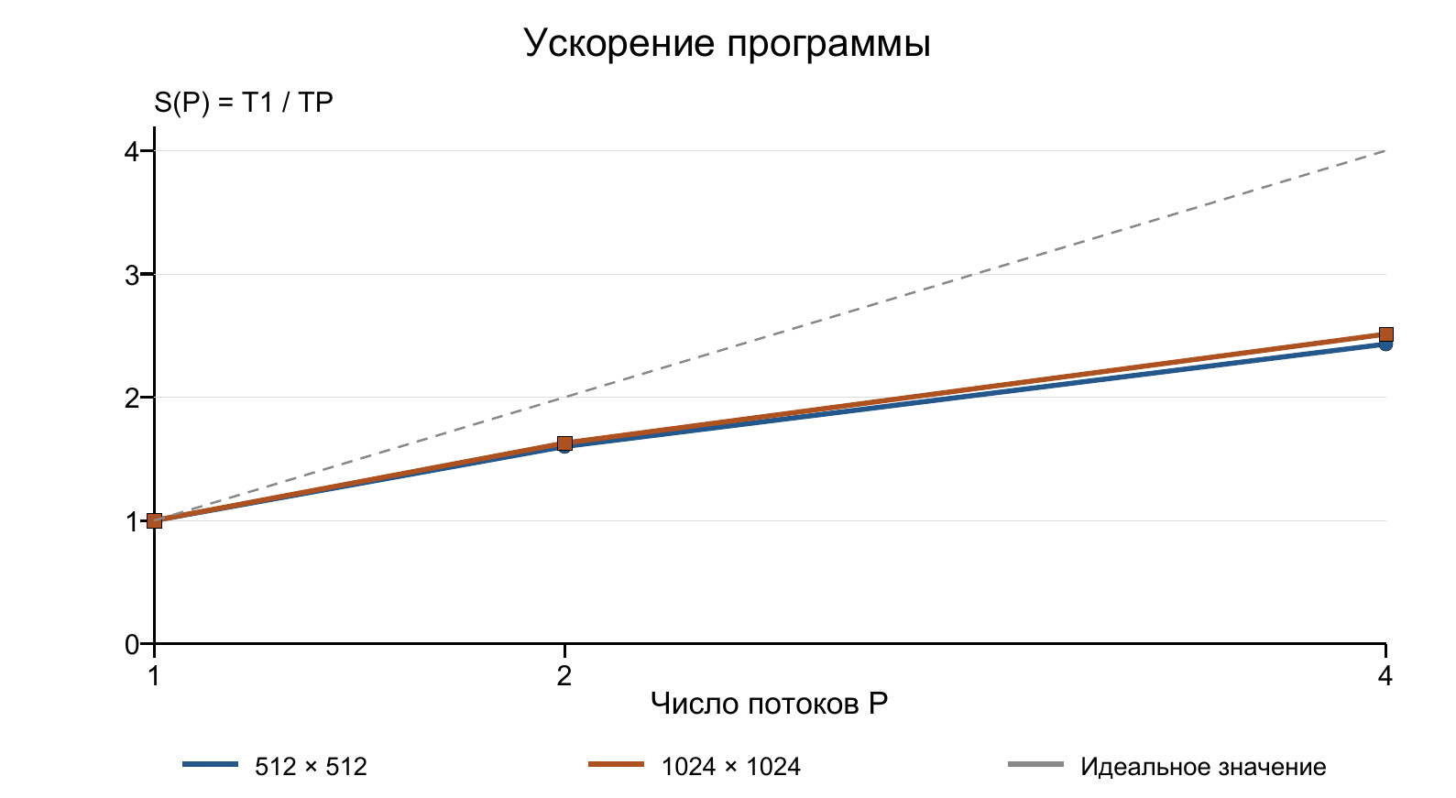
Рисунок 1 – Ускорение при изменении числа потоков
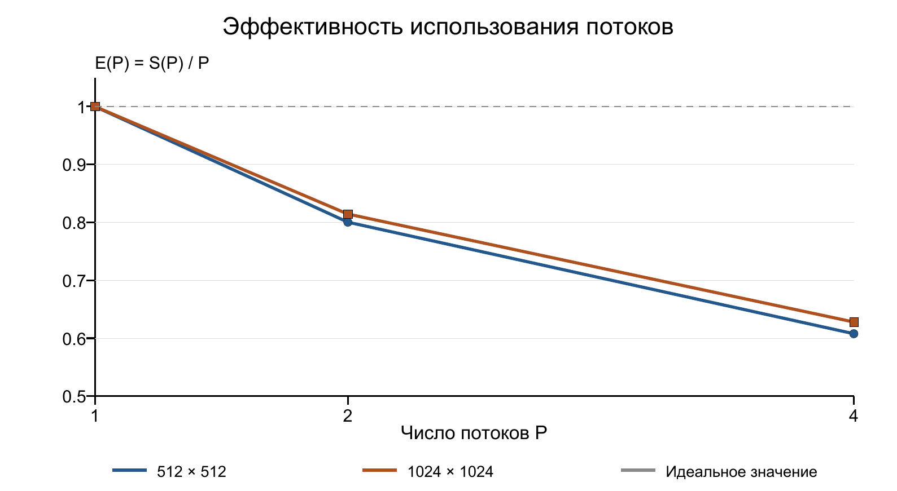
Рисунок 2 – Эффективность при изменении числа потоков

4.4 Анализ результатов
При увеличении числа потоков от 1 до 4 медиана уменьшается с 0,075083 до 0,030884 с для матрицы 512×512 и с 0,297720 до 0,118525 с для 1024×1024. Ускорение при четырех потоках составляет 2,431 и 2,512, а эффективность — 0,608 и 0,62. Для большей матрицы ускорение немного выше.
Идеальное ускорение S(P)=P предполагает отсутствие последовательной части и дополнительных затрат на параллельное выполнение. В данной методике измеряется полное время программы: запуск процесса и последовательное чтение матрицы не ускоряются при разделении строк между потоками. Кроме того, на каждом проходе выделяются структуры аргументов, создаются рабочие потоки и выполняется pthread_join. Эти операции требуют времени, а завершение прохода зависит от окончания всех его потоков.
Поэтому увеличение P может сокращать вычисления, но увеличивать накладные расходы; это объясняет возможность ускорения ниже P и снижения эффективности. Для большей матрицы объем вычислений на один поток больше, поэтому относительное влияние создания и ожидания потоков может быть меньше — это согласуется с немного большим измеренным ускорением для 1024×1024. Доступ к общей памяти и планирование потоков также могут влиять на время. Вклад отдельных причин не измерялся, поэтому они рассматриваются как объяснение наблюдаемой тенденции, а не как установленное распределение затрат.

4.5 Контрольный пример фильтрации
Контрольный запуск выполнен в Ubuntu-ВМ os-lab3 без изменения исходников. Использована исходная матрица 3×3 из data/input.txt, окно W=3, один проход K=1 и максимум P=3 потока. Результат записан в data/output.txt.
Команда запуска:
./filter -i data/input.txt -o data/output.txt \
-w 3 -k 1 -t 3 -v
Входной файл data/input.txt:
3 3
1 2 3
4 5 6
7 8 9
Полученный файл data/output.txt:
3 3
1.3333333333333333 2.3333333333333335 1.7777777777777777
2.9999999999999996 5 3.6666666666666665
2.6666666666666665 4.333333333333333 3.1111111111111112
Вывод программы в stdout и диагностический вывод в stderr:
input: data/input.txt
output: data/output.txt
PID=1685 TID=1685 rows=[2, 3]
PID=1685 TID=1687 rows=[1, 2]
PID=1685 TID=1686 rows=[0, 1]
Программа завершилась с кодом 0. Для трех строк используются три вычисляющих потока: главный и два рабочих. Значения end_row в диагностике — исключенные правые границы, то есть диапазоны строк равны [0,1), [1,2), [2,3).
При равномерном ядре 3×3 и нулевом дополнении за границами ожидаемая матрица равна:
(1/9) × [12 21 16
27 45 33
24 39 28]
Например, верхний левый элемент равен (1+2+4+5)/9=12/9, а центральный — (1+2+3+4+5+6+7+8+9)/9=5. Независимый расчет всех девяти элементов с точными рациональными числами совпал с результатом программы: максимальное абсолютное отклонение составило 4,44×10⁻¹⁶ при допуске 10⁻¹². Корректность подтверждена для данного контрольного примера.

5. Выводы
Рассмотрена многопоточная реализация K-кратной свертки вещественной матрицы. Строки распределяются между рабочими потоками и главным потоком, pthread_join синхронизирует завершение прохода перед сменой буферов.
Сохраненный вывод ps подтверждает четыре потока одного процесса. Трасса показывает повторное создание рабочих потоков и завершение всех зарегистрированных потоков с кодом 0. По results/benchmark.csv при четырех потоках получены ускорение 2,512 и эффективность 0,628 для матрицы 1024×1024, окна 7×7 и десяти проходов.

